SS1 化学分野 11/14(木) 6,7限目
HRNO( ) 名前( ) （ ）班
(1) 実験の操作
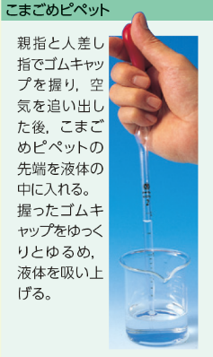
①こまごめピペットの使い方
☆練習
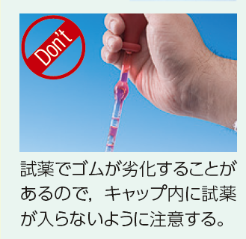
ビーカーに水道水を入れ、 こまごめピペットを用いて6mLの水道水を試験管に移す。

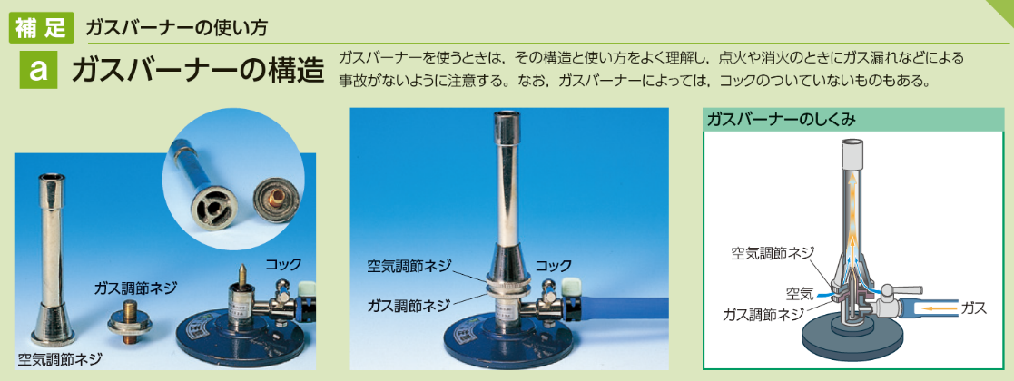
②ガスバーナーの使い方

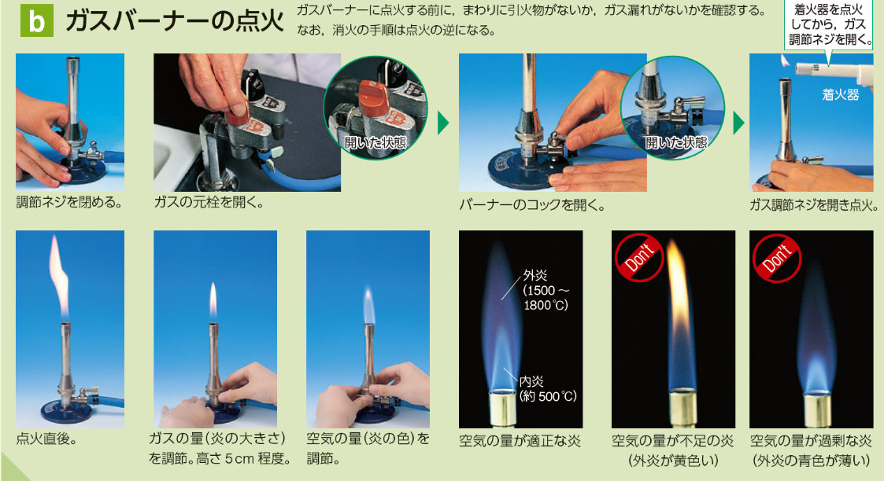

☆練習 手順に従って、ガスバーナーの点火、消火の練習をする。

(2)ムラサキキャベツを用いたpH指示薬の作成
器具：200mLビーカー、試験管×７(A～G)、試験管立て、ガラス棒、こまごめピペット(2mL)、 ムラサキキャベツの葉、ガスバーナー、チャッカマン、金網、三脚、軍手、安全メガネ
試薬：水…pH=7 塩酸(HCl水溶液)…pH=1, 3, 5 水酸化ナトリウム(NaOH)水溶液…pH=11,13,14
実験手順：
① 200mLビーカーに水道水を約100mL、ムラサキキャベツの葉２枚を小さくちぎって入れる。
② 三脚と金網を設置し、その上に①のビーカーを置く。
③ ガスバーナーを用いて①のビーカーを約10分加熱する。（適宜ガラス棒でかき混ぜる）
④ ③でできた抽出液をこまごめピペットを用いて4mLずつA～Gの試験管に入れる。 （ビーカーが熱いので、軍手を用いる）
試験管 | A | B | C | D | E | F | G
試薬のpH | 1 | 3 | 5 | 7 | 11 | 13 | 14
⑤ 下の表に従って、A～Gの試験管に試薬を3mL入れて軽く振り、色を観察する。(安全メガネ)
⑥ タブレットで試験管の写真を撮り、MetaMoJi ClassRoomに貼る。
試験管 | A | B | C | D | E | F | G
色
結果：

(3)片付け…先生の指示に従う
(4)来週のSS１に向けて
ムラサキキャベツ以外に、pH指示薬として用いることができる身近なものはないだろうか？
各班で話し合い、11/21(木)のSS１の授業に持ってくる。
※注意点 原則、無料で手に入るものであること。（家庭での余りものなど） 原則、今回と同じくお湯で抽出すること。

